Історія хвороби
Використання УЗД легенів в діагностиці пацієнтів з підозрою на COVID-19

Дірк-Андре Клевер, MD

Професор радіології, Почесний доктор (TSM-Univ.),
Завідувач відділенням міждисциплінарного ультразвукового центру факультету радіології Університету Мюнхена-Гроссхадерн, Мюнхен, Німеччина

Вступ
Коронавірус (COVID-19) є інфекційним захворюванням, викликаним важким гострим респіраторним синдромом коронавірус 2 (SARS-CoV-2). За даними Всесвітньої організації охорони здоров'я, захворюваність COVID-19 щодня збільшується в усьому світі. Станом на 8 травня 2020 року в світі зареєстровано більше 3,7 мільйона офіційно підтверджених випадків COVID-19, понад 1,6 мільйона з яких з Європи і більш 1,5 мільйонів з Америки. У Сполучених Штатах Америки зареєстровано найбільше підтверджених випадків захворювання посилання - 1 215 571 чоловік, за яким слідують Іспанія - 221 447 осіб, Італія - ​​215 858 осіб, Великобританія - 206 719 осіб, Росія - 187 859 чоловік і Німеччина - 166 091 чоловік. На сьогоднішній день 259 474 особи померли у всьому світі через пандемію COVID-19 [1].

Стандартним методом тестування на COVID-19 є ОТ-ПЛР з використанням респіраторних проб з носоглоткових мазків. У пацієнтів з високим клінічним підозрою комбінація лабораторних методів RT-PCR та візуалізації грудної клітини, включаючи КТ грудної клітини, рентгенографію і УЗД легенів, може допомогти поліпшити діагностику COVID-19 [2]. УЗД легенів особливо вигідна через її діагностичну точность, портативность, безпеку, повторюваность і економічну ефективность [3]. Крім того, УЗД легенів дозволяє швидко оцінити тяжкість COVID-19, що дозволяє відстежувати розвиток захворювання [4]. У цьому звіті ми описуємо випадок з серйозним прогресом пневмонії COVID-19.

Випадок 1

У нашому першому випадку у 20-річного чоловіка виникла біль в горлі і непродуктивний кашель, що супроводжується лихоманкою і задишкою протягом чотирьох днів. У день надходження в стаціонар у пацієнта не було ознак наростання дихальної недостатності. Початкове насичення киснем при проходженні нормального повітря у відділенні невідкладної допомоги склало 95 відсотків. Лабораторна хімія не показала значного збільшення значень.

Відповідно до протоколу лікарні: оглядова рентгенографія грудної клітини і додаткове УЗД легенів. Рентгенографія грудної клітини не показала типових ознак пневмонії COVID-19 (рис. 1). Ультразвукове дослідження проводилося з використанням мобільного ультразвукової системи Samsung HM70A з конвексним датчиком CA1-7AD і лінійним датчиком LA3-16AD безпосередньо у відділенні невідкладної допомоги. Ультразвукове дослідження показало наступні результати, які добре корелюють з результатами рентгенографії грудної клітини (рис.2).

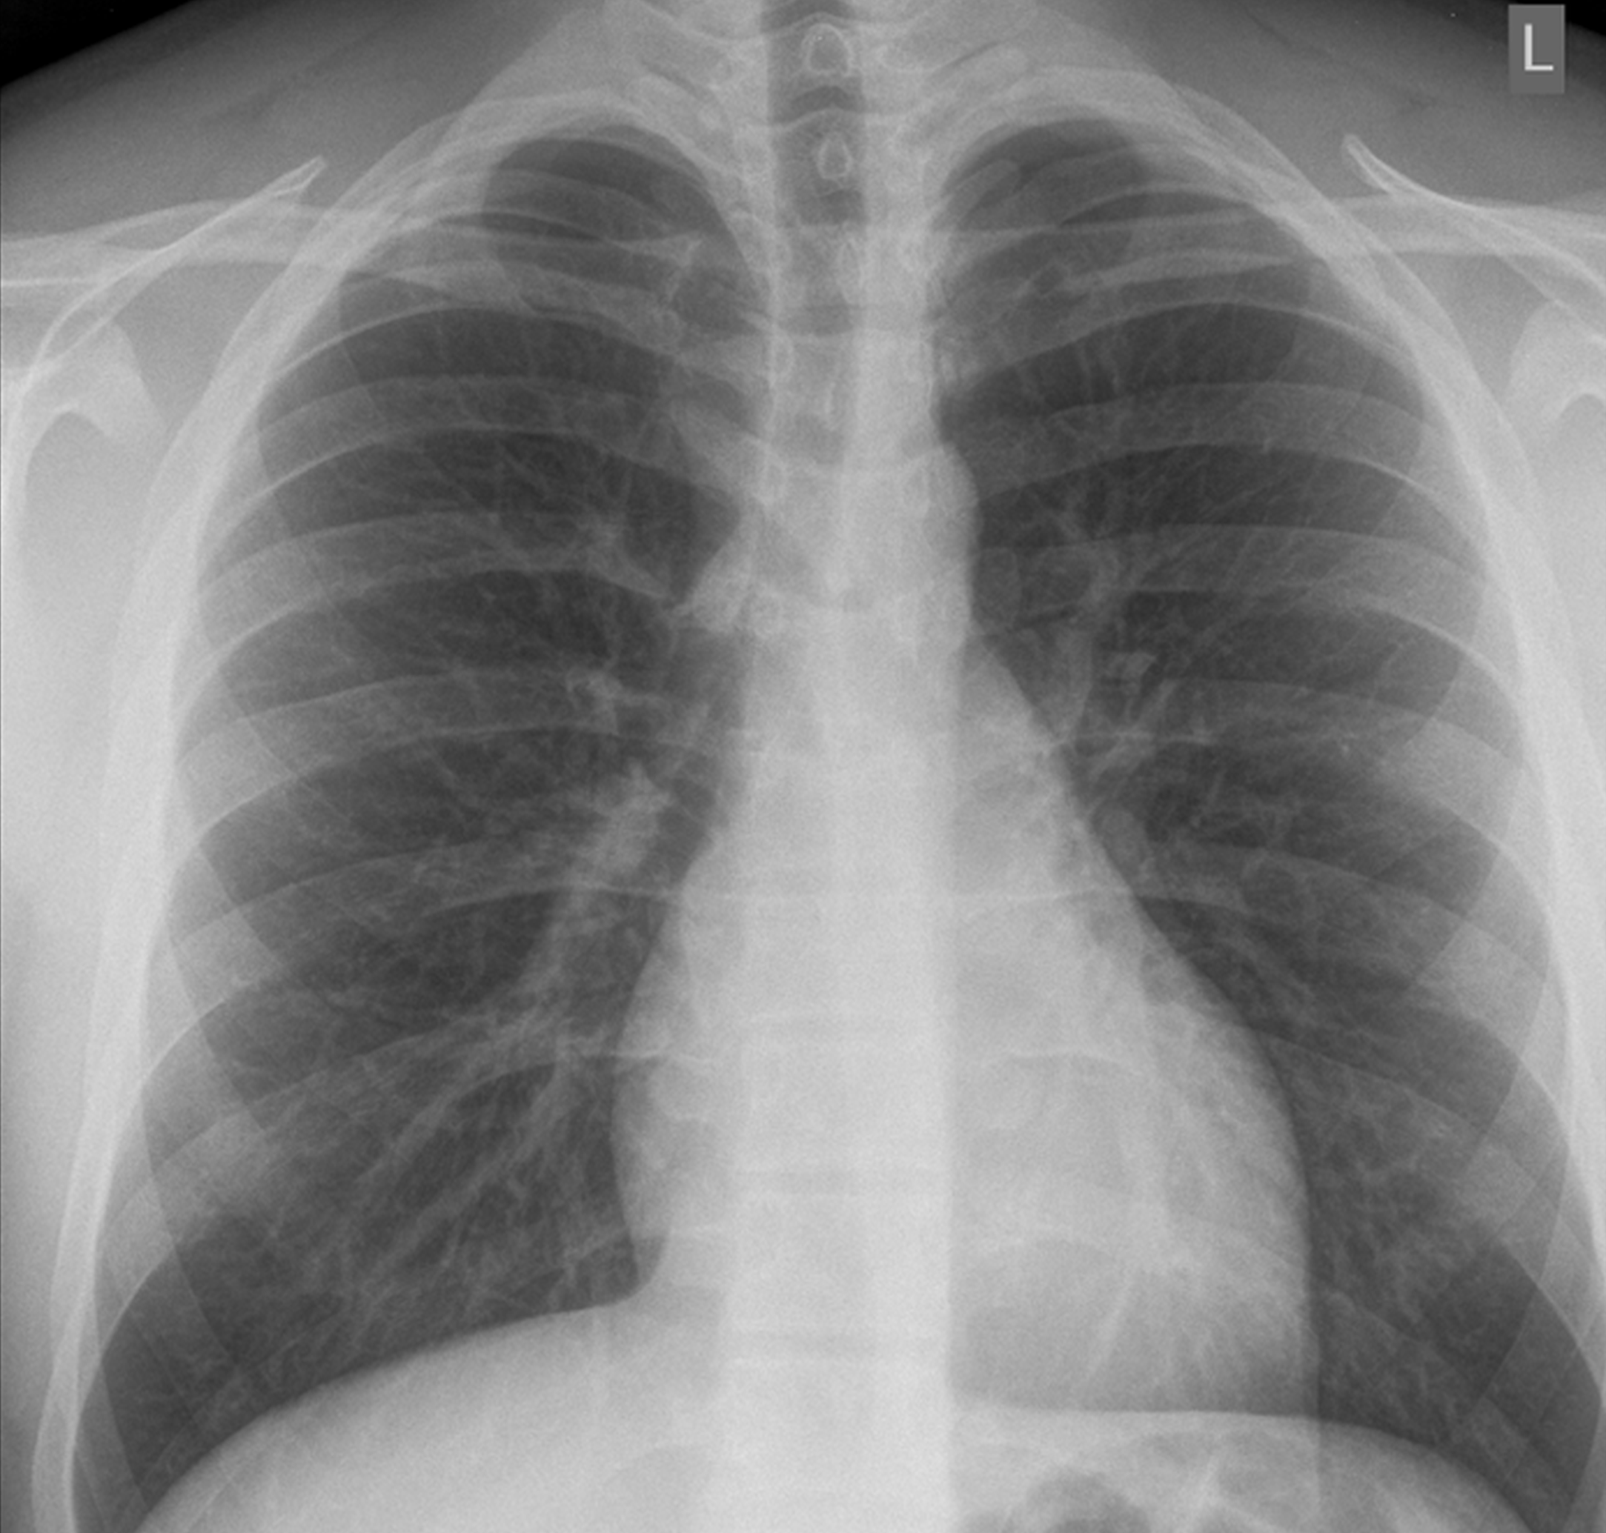

За допомогою лінійного датчика, морфологічні зміни субплевральних поразок не виявлено. При використанні конвексного датчика зміни вмісту кисню і води в легенях, непрямого ознаки для об'єднаних перілегальних тканин і ознаки повітряної бронхограми, не могли бути виявлені. Діагноз патології легень заснований на артефактах перілегальних поразок. Наявність A-ліній і відсутність B-ліній є непрямою ознакою здорового легкого без будь-яких периферичних ущільнень або набряку легенів. Динамічне обстеження міжреберних м'язів показало нормальний зовнішній вигляд під час вдиху і видиху. Не було виявлено потовщення плевральної лінії з нерівномірністю плевральної лінії, коли було видно нормальне ковзання легких.

Таким чином, не було сонографического підтвердження типової прояви пневмонії COVID-19. Через п'ять годин прийшли результати мазка на SARS-CoV2, тест був негативним, підтверджуючи відсутність інфекції SARS-CoV2.

Малюнок 1.Звичайні рентгенограми грудної клітини немає зниження прозорості; типового виявлення пневмонії COVID-19 виявлено не було.

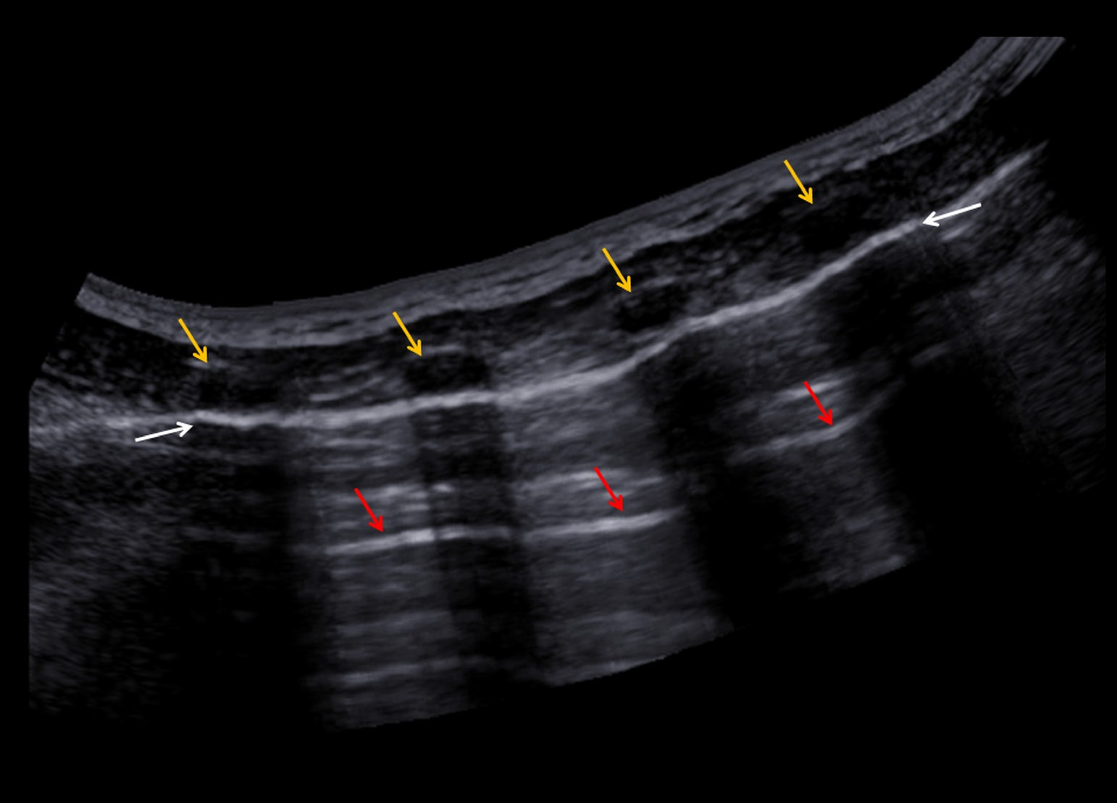
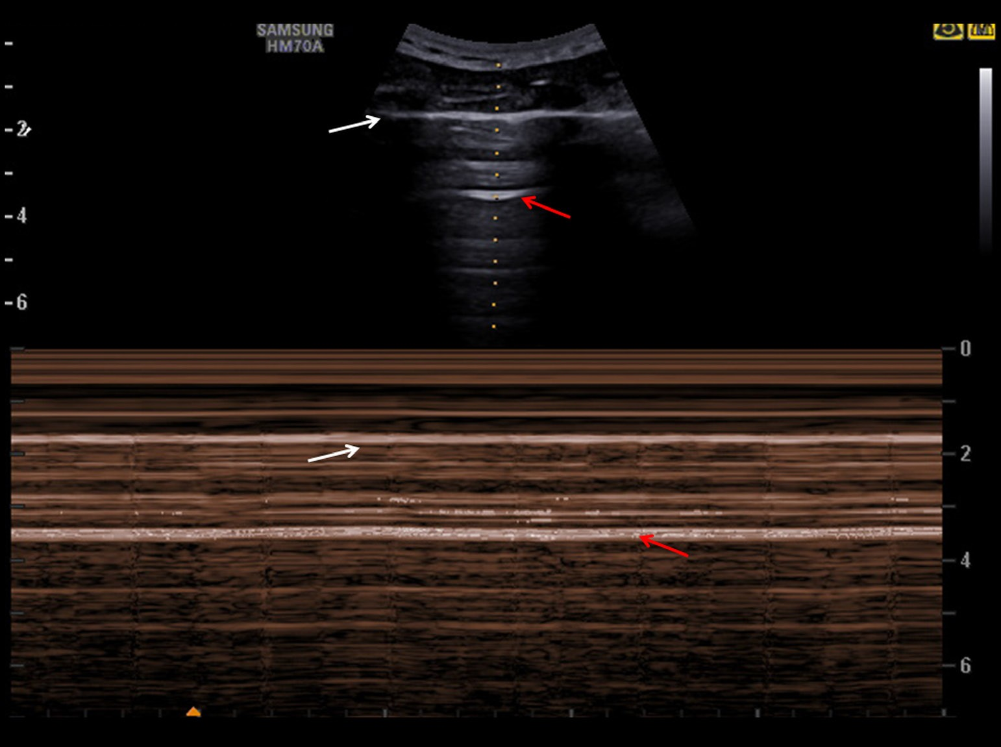

Рис 2А-Б.Ультразвукове зображення за допомогою Samsung HM70A.
    - Панорамний вид, який виявляє грудну стінку і легеневі структури (ребра: жовті стрілки, плевра: білі стрілки). А-лінії - це яскраві горизонтальні лінії, розташовані глибоко до плевральної лінії (червоні стрілки). A-лінії - класичний артефакт реверберації.
    - Ультразвукове зображення демонструє плеври (білі стрілки) і A-ліній (червоні стрілки) з використанням конвексного датчика. Плевра і A-лінії добре видно на М-режимі у вигляді яскравих білих ліній. Відстань від шкіри до плевральної лінії дорівнює відстані від плевральної лінії до першої А-лінії.

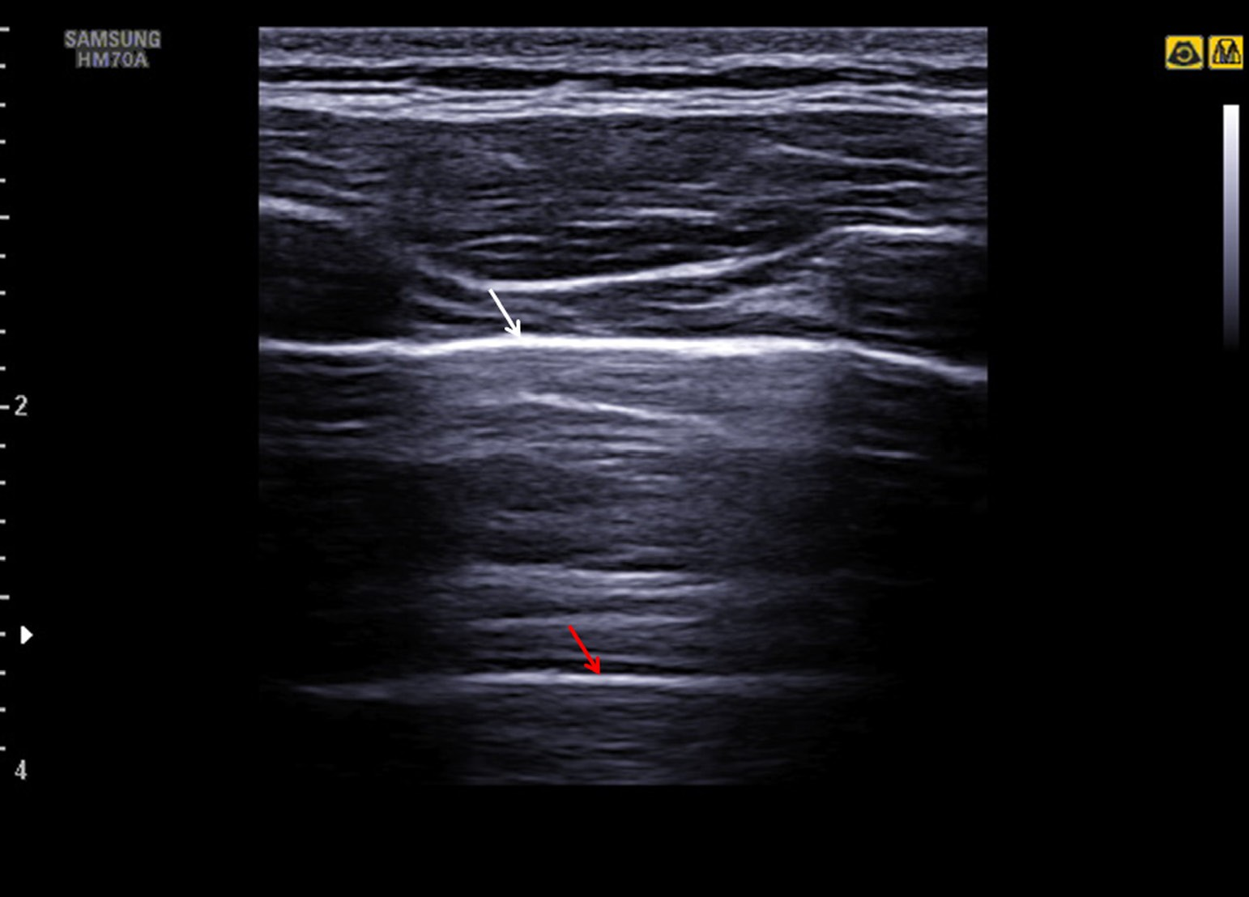
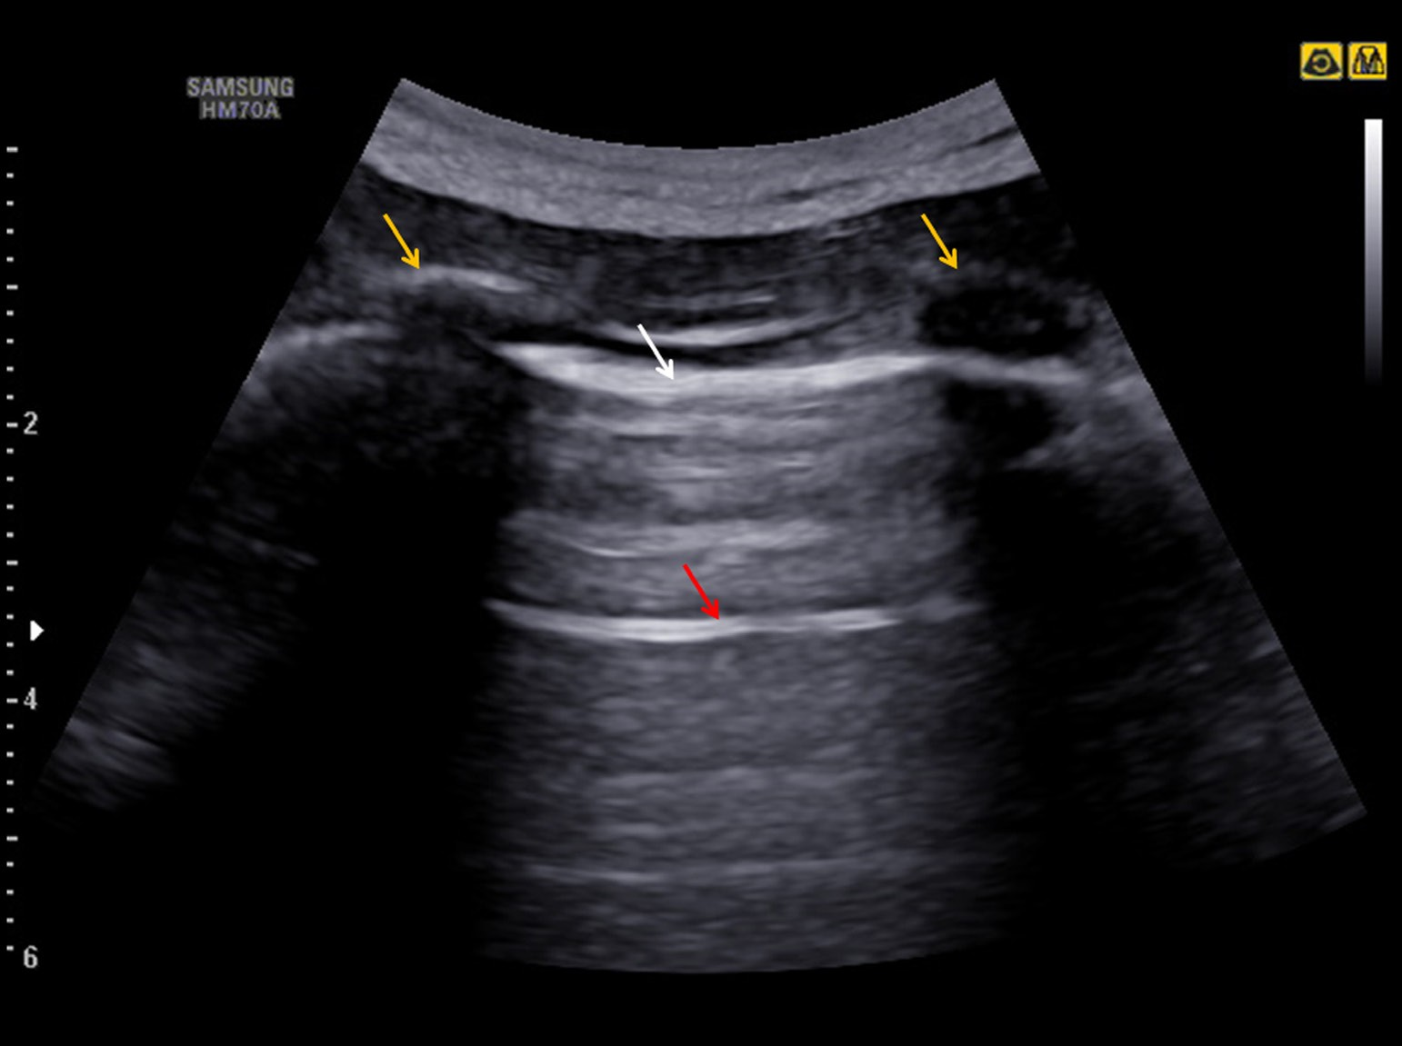

Рис 2 CD.Ультразвукове зображення за допомогою Samsung HM70A.
    - виявлення плеври (біла стрілка) і A-ліній (червона стрілка) з використанням високочастотного лінійного датчика. Наявність А-ліній є непрямою ознакою здорового легкого без будь-яких периферичних ущільнень або набряку легенів.
    - виявлення ребер (жовті стрілки), плеври (біла стрілка) і A-ліній (червона стрілка) з використанням перетворювача зігнутої матриці. Виявлення підходить без периферичних ущільнень або набряку легенів.

Випадок 2
У другому випадку в лікарню поступив 69-річний чоловік з болями в горлі і кашлем з лихоманкою і задишкою протягом одного тижня. У день надходження у хворого відзначалися ознаки посилення дихальної недостатності. Первісне насичення киснем при самостійному диханні в відділенні невідкладної допомоги складало лише 80 відсотків. Лабораторна хімія показала підвищені значення білка плазми крові (11,6 мг / дл, N <0,5), лейкоцитів (17,4 г / л), а також D-димера (20,9 мкг / мл, N <0, 5) і лактатдегідрогенази (ЛДГ) (1021 Од / л, N <249).

Відповідно до лікарняному протоколом проводилося дослідження легенів за допомогою КТ. КТ легенів показала виявлення пневмонії COVID-19 з типовою трикутної субплевральной непрозорістю матового скла (GGO) і ущільненнями, з одного боку, а з іншого - застійні явища в легенях. Крім того, був виявлений пневмоторакс, який був безпосередньо оброблений дренажем. Подальше обстеження показало невелике розходження на лівій стороні (рис. 3). При збільшенні дихальної недостатності (pO2 48 мм рт. Ст. При инсуффляции 12 літрів O2 через кисневу маску з резервуарним мішком) було дано вказівку на інтубацію, і пацієнт був переведений у відділення інтенсивної терапії.

Подальше обстеження було проведено на наступний день у відділенні інтенсивної терапії з використанням звичайної рентгенографії грудної клітини (рис. 4) і мобільного ультразвукової системи Samsung HM70A з конвексним датчиком CA1-7AD і лінійним датчиком LA3-16AD. Ультразвукове дослідження продемонструвало наступні результати, які добре корелюють з результатами КТ легенів (рис. 5-6). Тестування мазка на SARS-CoV-2 в цьому випадку було позитивним.

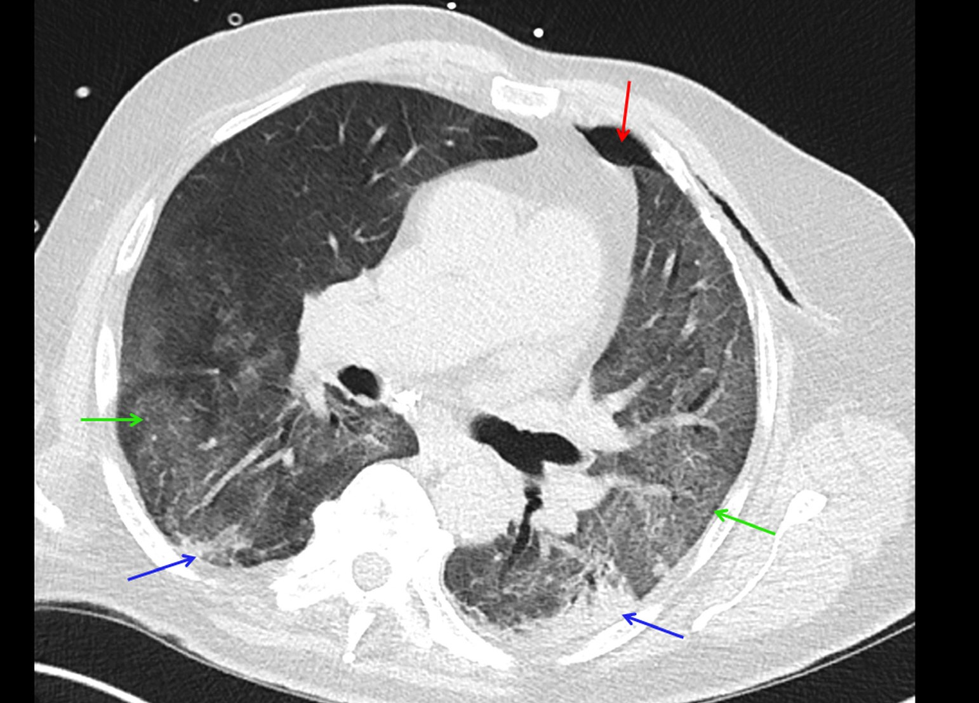
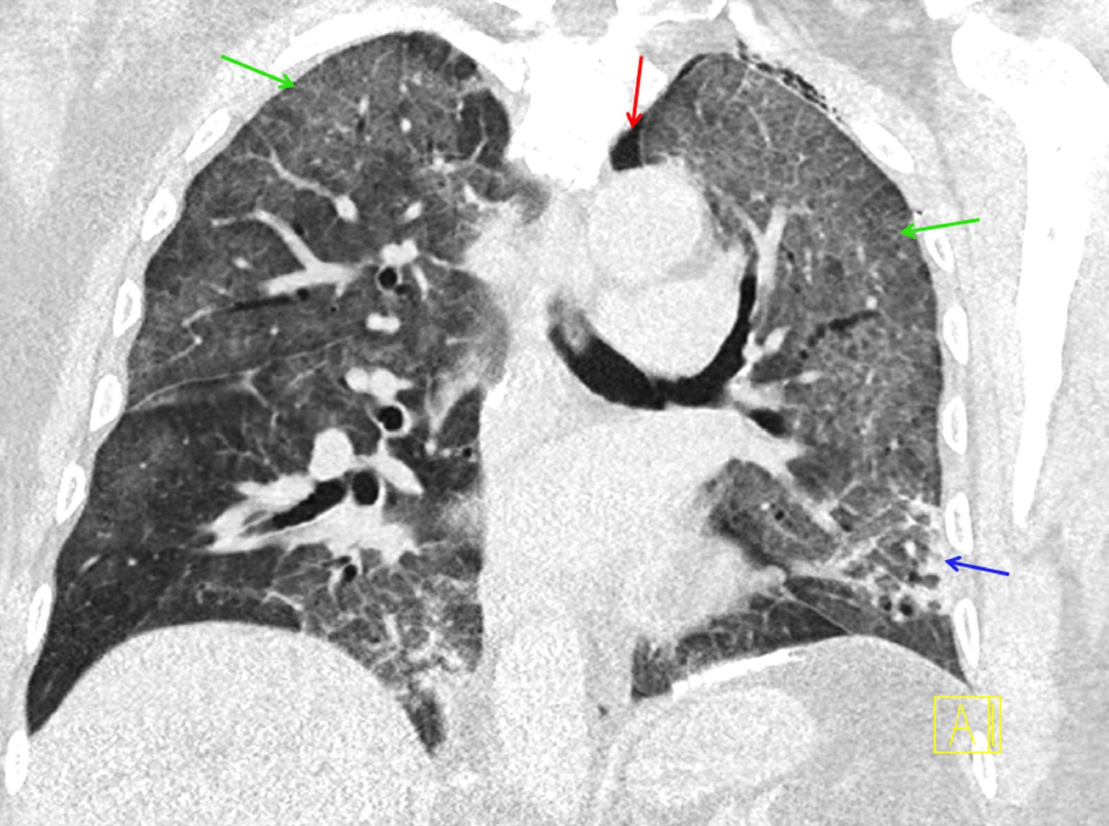

Рис 3.КТ-знімки пацієнта 69 років з підозрою на COVID-19.
A) Аксіальна або B) корональні легенева КТ показує змішане виявлення пневмонії COVID-19 з типовою трикутної, субплевральной непрозорістю матового скла (GGO, зелені стрілки) і ущільненнями (сині стрілки) і застонимі явищами. Крім того, пневмоторакс був виявлений і безпосередньо оброблений дренажем. Подальше обстеження показало невелике розходження на лівій стороні (червона стрілка).

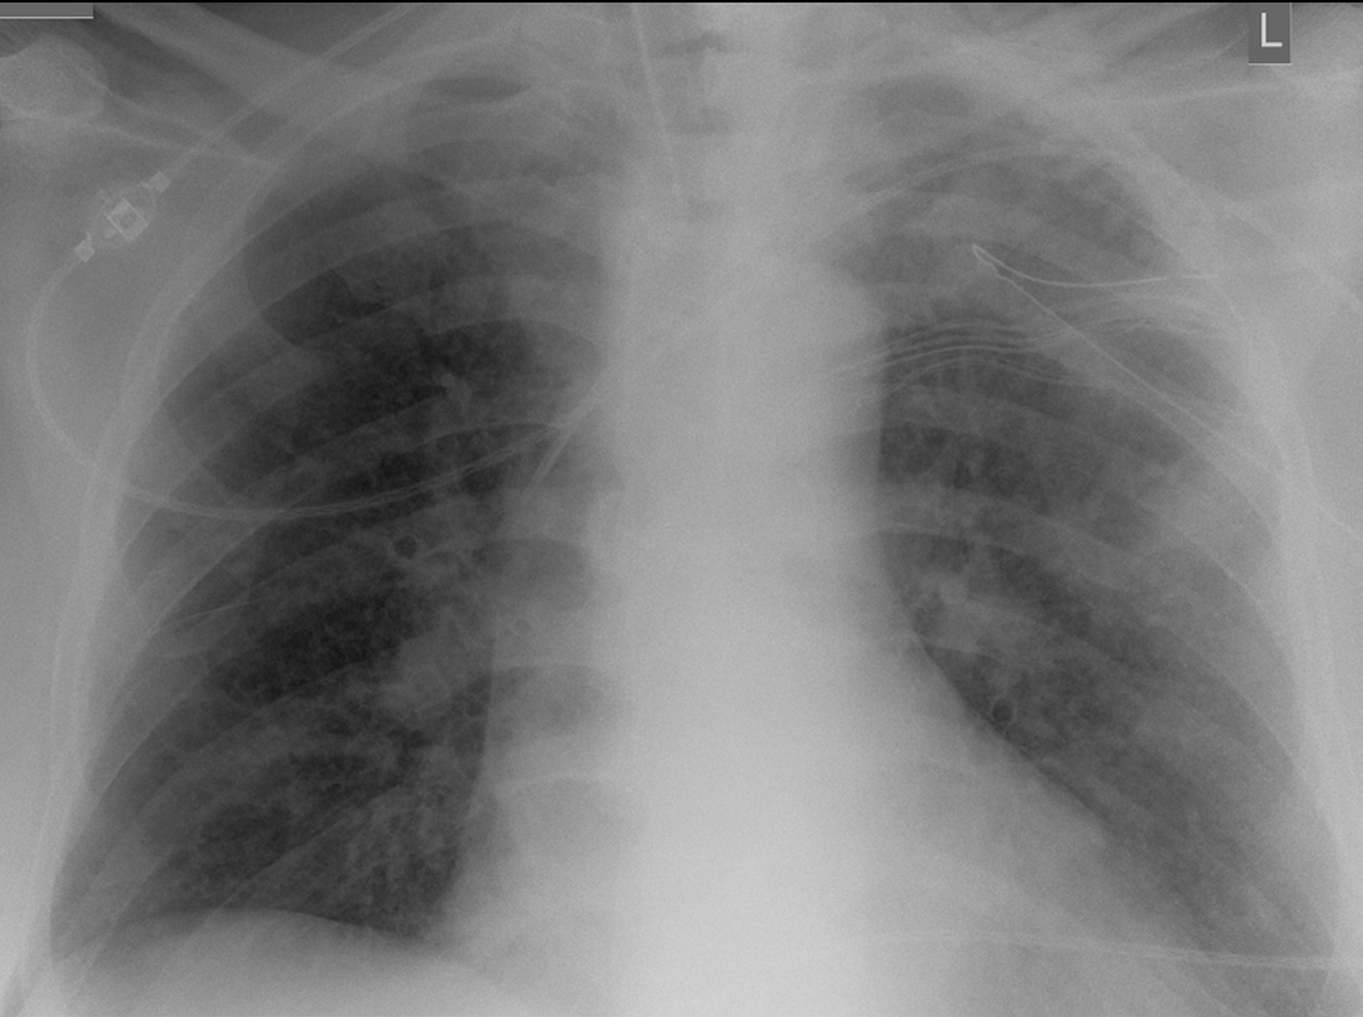

Рис 4.Загальний рентген грудної клітки демонструєбіпульмональное зниження прозорості, швидше за все, через відомі атипових інфільтратів з COVID-19. Ніяких ознак пневмотораксу не виявлено в цій площині візуалізації.

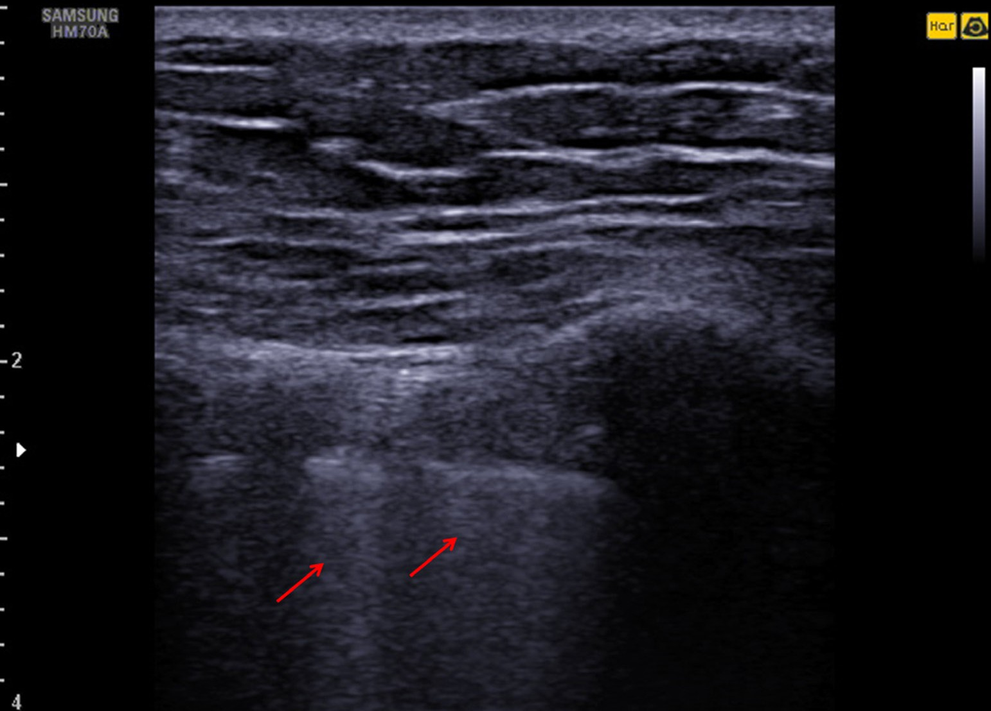
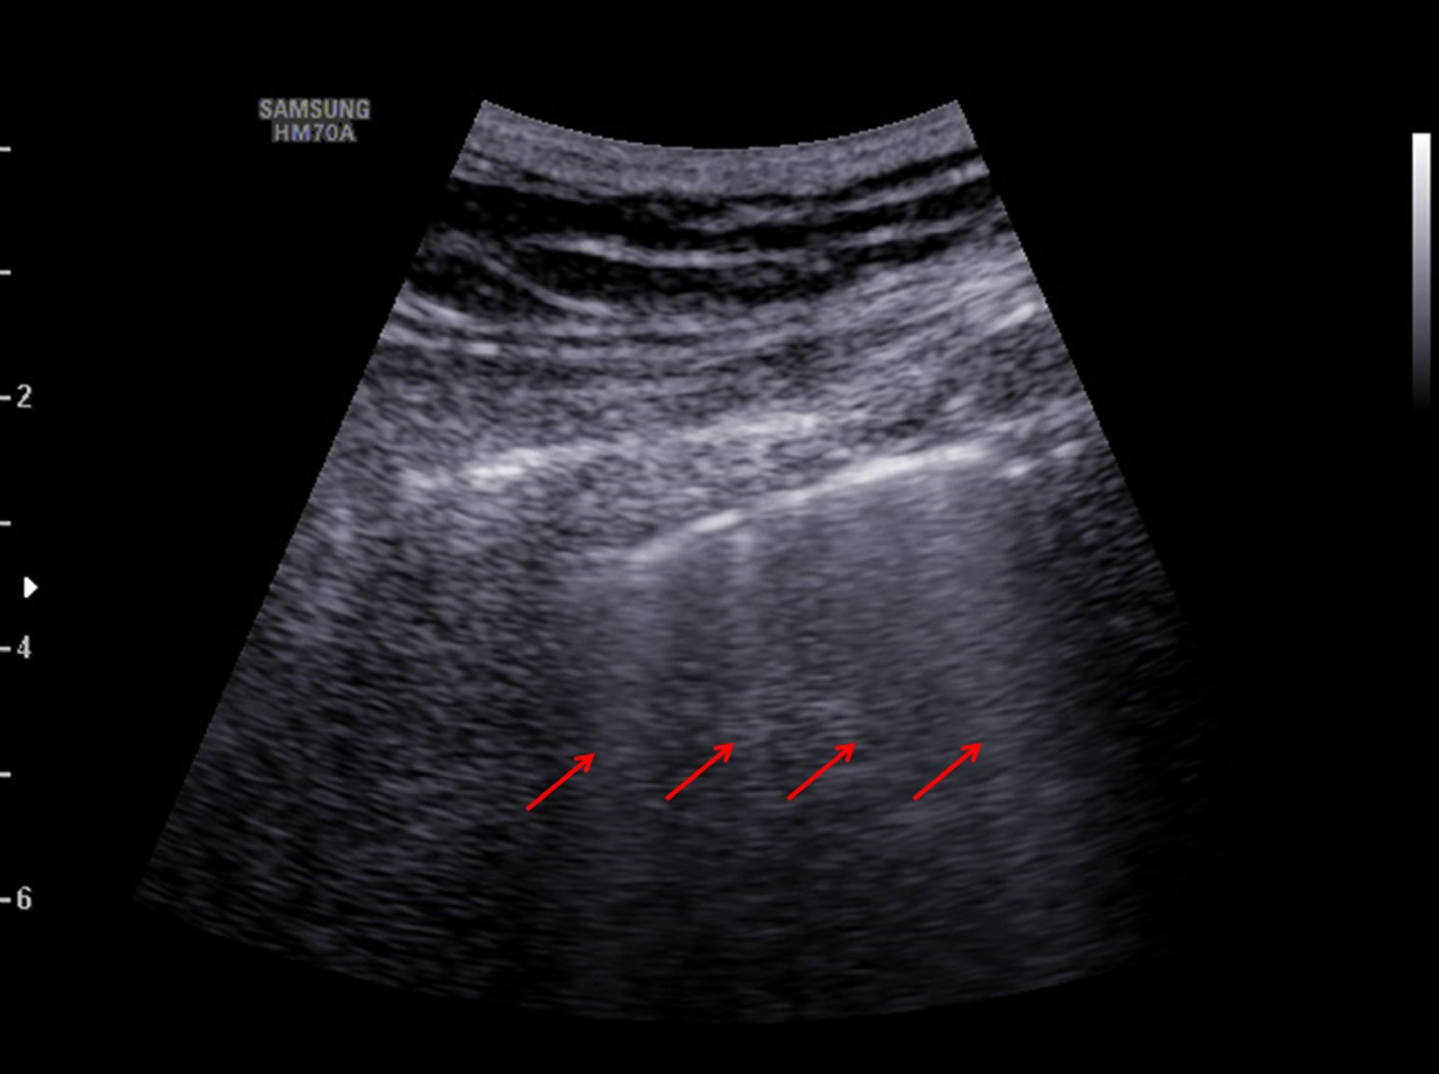

Рис 5А-Б.Ультразвукове дослідження легенів за допомогою Samsung HM70A.
- B-лінії (червоні стрілки) були продемонстровані з використаннямвисокочастотним лінійним датчиком. Цей висновок відповідає ущільнення легких.
- Кілька B-ліній (червоні стрілки) були продемонстровані з використанням конвексного датчика. Цей висновок відповідає серйозним ущільнень легких.

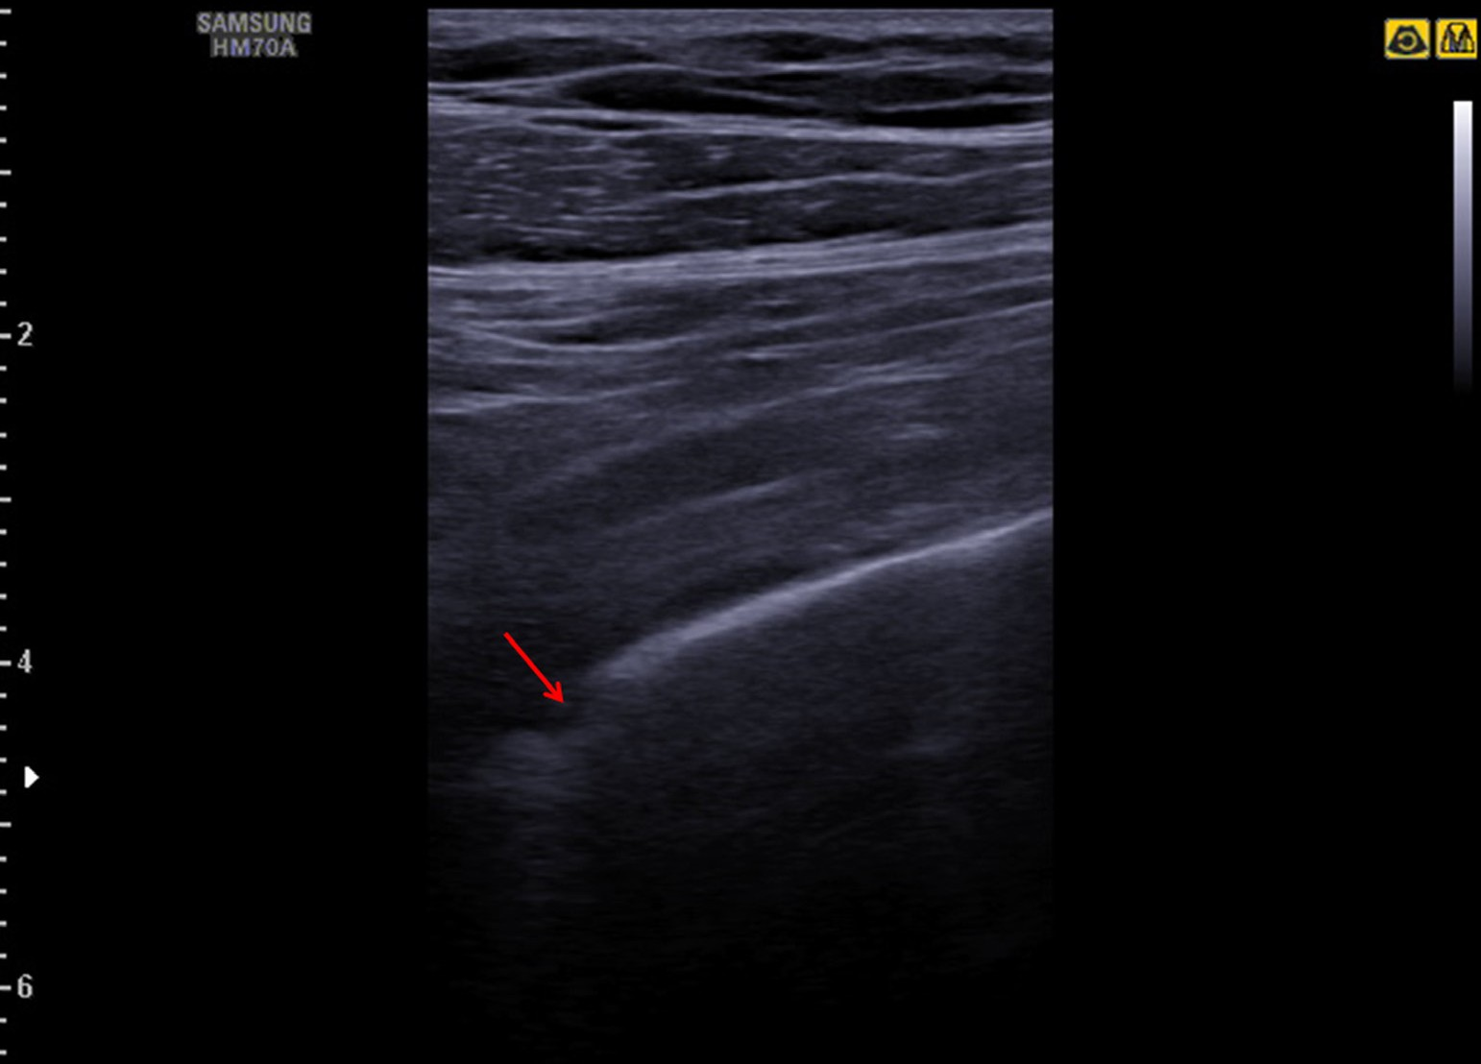
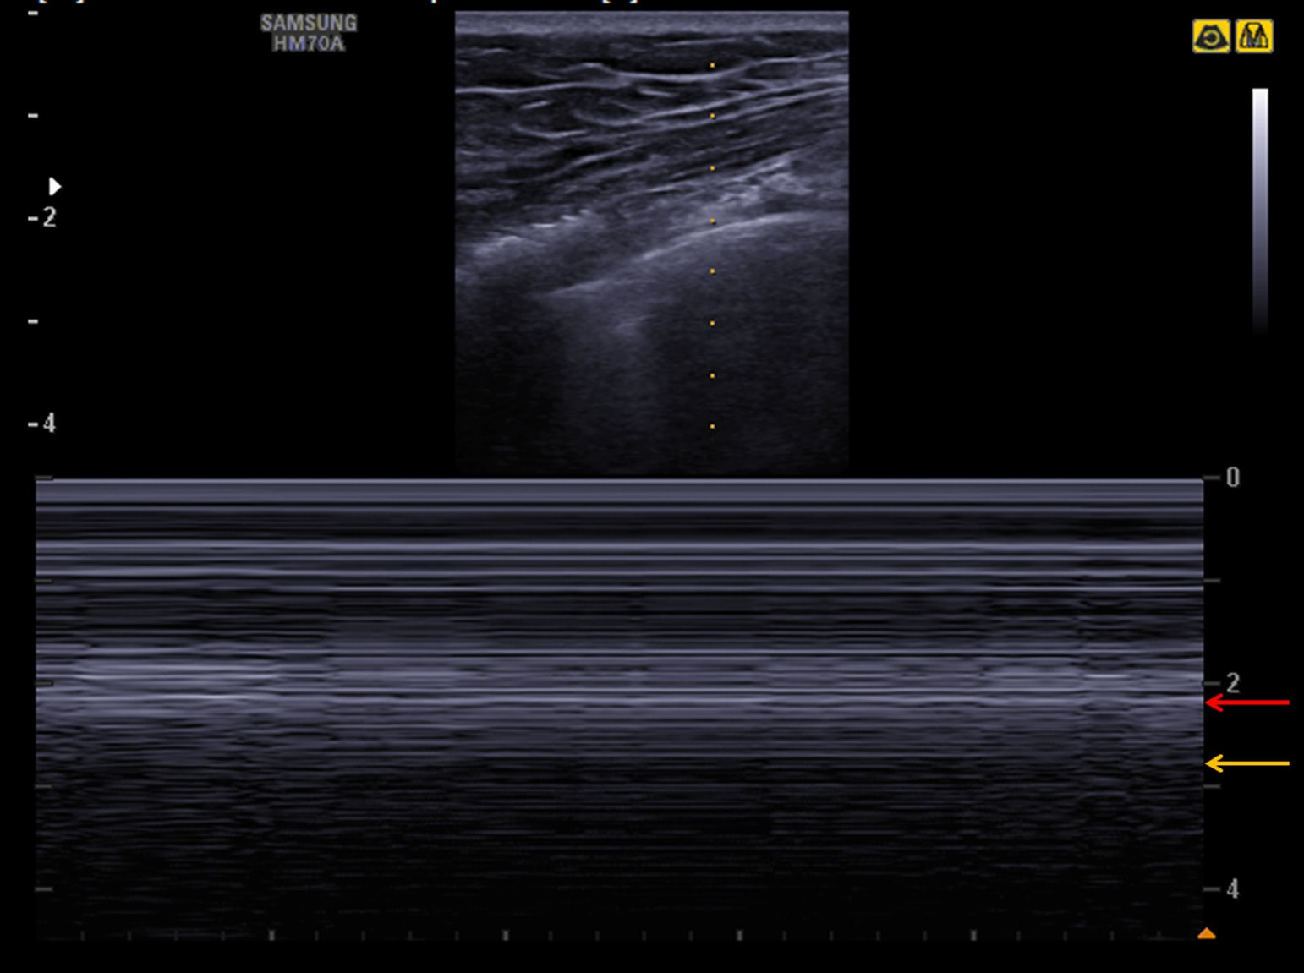

Рис 5С.Ультразвукове дослідження легенів за допомогою Samsung HM70A. Потовщення і нерівності плевральної лінії (червона стрілка) продемонстровано з використанням високочастотного лінійного датчика.

Рис 6.УЗД легенів Samsung HM70A. При подальшому огляді пневмоторакс був ще видно. Як видно в М-режимі, делімітація плеври (червона стрілка) і знак стратосфери (жовта стрілка) вказує на те, що пневмоторакс ще існував.

Посилання
- Всесвітня організація охорони здоров'я; Звіт про ситуацію з коронавирусной хворобою (COVID-2019) 109.

- Ломоро П, Верде Ф, Зербоні Ф, Сімонетті I, БоргіC, Fachinetti C, Наталізе A, Мартегані А. Прояви пневмонії COVID-19 під час вступу на УЗД грудної клітини, рентгенограми і КТ: одноцентрове дослідження і всебічний огляд радіологічної літератури. Eur J Radiol Open. 2020; 7: 100231.

- Майо PH, КопеттіР., Феллер-Копман Д., Матіс Г., Морі Е., Монгоді С., Мохол Ф., Вольпічеллі Г., Занобетті М. Торакальная ультрасонографія: оповідний огляд. Інтенсивний догляд Мед. 2019 сент.; 45 (9): 1200-1211.

- SoldatiG, Smargiassi A, Inchingolo R, Buonsenso D, Perrone T, Briganti DF, Perlini S, Torri E, Mariani A, Моссолані EE, Tursi F, Mento F, Демі Л. Чи є роль ультразвукового дослідження легких під час COVID-19 Пандемія ? J Ультразвук Мед. 2020 20 березня.

[Чи не поширюйте цей документ серед клієнтів, якщо відповідні співробітники регулюють і правових органів не схвалять таке поширення]

- Функції, згадані в цьому документі, можуть бути доступні не у всіх країнах. З причин нормативного характеру, їх доступність в майбутньому не може бути гарантована.

- Зображення, можливо, були обрізані, щоб краще візуалізувати його патологію.

- Цей огляд клінічної практики не є офіційним клінічним дослідженням або документом, представленим на конференції. Це результат особистого дослідження, проведеного у співпраці між Samsung Medison і професором Дірком-Андре Клевертом. Цей випадок призначений для того, щоб допомогти клієнтам в їх розумінні, але об'єктивність не забезпечена.
CR202005-HM70A-1/ Дата випуску 13 травня 2020 р

* Дірк-Андре Клеверт 교수님 과 협업 하여 산출 된 개인 의 결과물 입니다. 않았습니다 의 요청 에 따라 이해 를 돕기 위해 하는 자료 자료 뿐 객관성 객관성 확보 되지 않았습니다.

SAMSUNG MEDISON CO., LTD.
© Samsung Medison, 2020. Всі права захищені.
Samsung Medison залишає за собою право змінювати будь-який дизайн, упаковку,
технічні характеристики і характеристики, показані тут, без попереднього повідомлення або зобов'язань.

